Факультет программной инженерии и компьютерной техники

Основы профессиональной деятельности

Лабораторная работа №3

Вариант 2245

Преподаватель:

Покид Александр Сергеевич

Выполнил:

Андросов Иван Сергеевич

Р3110

Санкт-Петербург

2021

# Задание:

По выданному преподавателем варианту восстановить текст заданного варианта программы, определить предназначение и составить описание программы, определить область представления и область допустимых значений исходных данных и результата, выполнить трассировку программы.

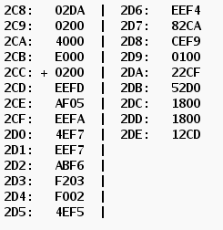

2

# Программа:

|  |  |  |  |  |
| --- | --- | --- | --- | --- |
| **Адрес** | **Код команды** | **Мнемоника** | **Описание** | **Вид адресации** |
| 2C8 | 02DA |  | Адрес первого элемента |  |
| 2C9 | 0200 |  | Адрес ячейки, из которой будет взято число |  |
| 2CA | 4000 |  | Ячейка, содержащая количество оставшихся элементов, необходимых для суммирования, когда она становится 0, цикл завершается |  |
| 2CB | E000 |  | Ячейка, в которую будут суммироваться элементы массива |  |
| 2CC | 0200 | CLA | Очистка аккумулятора |  |
| 2CD | EEFD | ST (IP - 3) | AC -> MEM(2CB) | Прямая относительная |
| 2CE | AF05 | LD 0x05 | AC = 0005 | Прямая загрузка |
| 2CF | EEFA | ST (IP - 6) | AC -> MEM(2CA) | Прямая относительная |
| 2D0 | 4EF7 | ADD (IP - 9) | MEM(2C8) + AC -> AC | Прямая относительная |
| 2D1 | EEF7 | ST (IP - 9) | AC -> MEM(2C9) | Прямая относительная |
| 2D2 | ABF6 | LD (IP - 10 ) + | Загрузка адреса из ячейки 2с9 в DR, декрементация DR, DR -> MEM(2C9), MEM(DR) -> AC | Косвенная автодекрементная  (предекрементная) |
| 2D3 | F203 | BMI 3 | IF N==1 THEN IP+3 -> IP  (2D7 -> IP) | безадресная |
| 2D4 | F002 | BEQ 2 | IF Z==1 THEN IP+2 -> IP  (2D7 -> IP) | безадресная |
| 2D5 | 4EF5 | ADD (IP - 11) | MEM(2CB) + AC -> AC | Прямая относительная |
| 2D6 | EEF4 | ST (IP - 12) | AC -> MEM(2CB) | Прямая относительная |
| 2D7 | 82CA | LOOP 2CA | MEM(2CA) - 1 -> MEM(2CA); IF MEM(2CA) <= 0, IP + 1 -> IP | Прямая абсолютная |
| 2D8 | CEF9 | JUMP (IP - 7) | 2D2 -> IP | Прямая относительная |
| 2D9 | 0100 | HLT | Конец программы | безадресная |
| 2DA | 22CF |  | A[0] (x) |  |
| 2DB | 52D0 |  | A[1] (y) |  |
| 2DC | 1800 |  | A[2] (z) |  |
| 2DD | 1800 |  | A[3] (m) |  |
| 2DE | 12CD |  | A[4] (n) |  |

Элементы массива А:

A[0]= 22CF

A[1]= 52D0

A[2]= 1800

A[3]= 1800

A[4]= 12CD

Описание программы:

1. Назначение программы: положительных элементов массива.
2. Область допустимых значений исходных данных и результата:

ОДЗ результата R (2CB): [0; 2^16 - 1];

ОДЗ длины массива: от 0 до 12710 (7F16) – 1 (обход предекрементный);

ОДЗ элементов массива:  
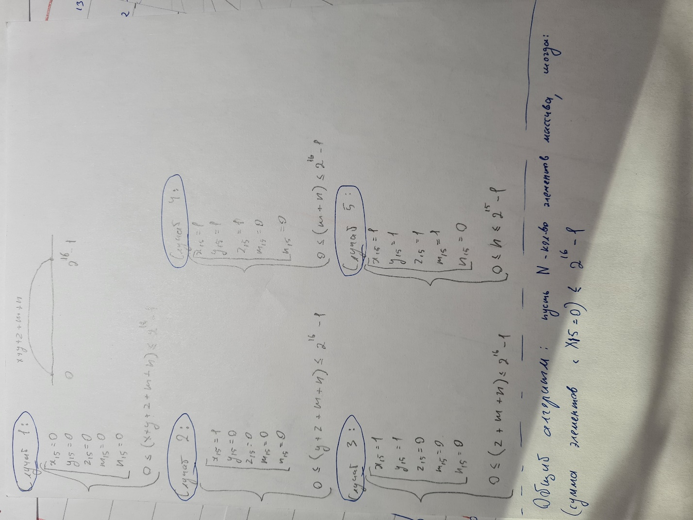

1. 2C8 - содержит адрес первого элемента массива

2C9 - содержит адрес текущего элемента массива

2CA - содержит оставшееся количество итераций цикла

2CB – содержит результат выполнения программы

2DA – 2DE – элементы массива

1. Адрес первой выполняемой команды: 2CC;

Адрес последней выполняемой команды: 2D9;

1. Представление исходных данных и результата:

Res: беззнаковый 2^16

Адрес первого элемента: 2^11

Адрес промежуточного элемента: 2^11

Элементы массива: знаковые 2^15

Элементы массива :

22CF

52D0

1800

1800

12CD

ТРАСИРОВКА:

|  |  |  |  |  |  |  |  |  |  |  |  |  |
| --- | --- | --- | --- | --- | --- | --- | --- | --- | --- | --- | --- | --- |
| Адрес | Значение | IP | CR | AR | DR | SP | BR | AC | PS | NZVC | Адрес | Значение |
| 2CC | 0200 | 2CC | 0000 | 000 | 0000 | 000 | 0000 | 0000 | 004 | 0100 |  |  |
| 2CC | 0200 | 2CD | 0200 | 2CC | 0200 | 000 | 02CC | 0000 | 004 | 0100 |  |  |
| 2CD | EEFD | 2CE | EEFD | 2CB | 0000 | 000 | FFFD | 0000 | 004 | 0100 | 2CB | 0000 |
| 2CE | AF05 | 2CF | AF05 | 2CE | 0005 | 000 | 0005 | 0005 | 000 | 0000 |  |  |
| 2CF | EEFA | 2D0 | EEFA | 2CA | 0005 | 000 | FFFA | 0005 | 000 | 0000 | 2CA | 0005 |
| 2D0 | 4EF7 | 2D1 | 4EF7 | 2C8 | 02DA | 000 | FFF7 | 02DF | 000 | 0000 |  |  |
| 2D1 | EEF7 | 2D2 | EEF7 | 2C9 | 02DF | 000 | FFF7 | 02DF | 000 | 0000 | 2C9 | 02DF |
| 2D2 | ABF6 | 2D3 | ABF6 | 2DE | AADD | 000 | FFF6 | AADD | 008 | 1000 | 2C9 | 02DE |
| 2D3 | F203 | 2D7 | F203 | 2D3 | F203 | 000 | 0003 | AADD | 008 | 1000 |  |  |
| 2D7 | 82CA | 2D8 | 82CA | 2CA | 0004 | 000 | 0003 | AADD | 008 | 1000 | 2CA | 0004 |
| 2D8 | CEF9 | 2D2 | CEF9 | 2D8 | 02D2 | 000 | FFF9 | AADD | 008 | 1000 |  |  |
| 2D2 | ABF6 | 2D3 | ABF6 | 2DD | 80AD | 000 | FFF6 | 80AD | 008 | 1000 | 2C9 | 02DD |
| 2D3 | F203 | 2D7 | F203 | 2D3 | F203 | 000 | 0003 | 80AD | 008 | 1000 |  |  |
| 2D7 | 82CA | 2D8 | 82CA | 2CA | 0003 | 000 | 0002 | 80AD | 008 | 1000 | 2CA | 0003 |
| 2D8 | CEF9 | 2D2 | CEF9 | 2D8 | 02D2 | 000 | FFF9 | 80AD | 008 | 1000 |  |  |
| 2D2 | ABF6 | 2D3 | ABF6 | 2DC | DADA | 000 | FFF6 | DADA | 008 | 1000 | 2C9 | 02DC |
| 2D3 | F203 | 2D7 | F203 | 2D3 | F203 | 000 | 0003 | DADA | 008 | 1000 |  |  |
| 2D7 | 82CA | 2D8 | 82CA | 2CA | 0002 | 000 | 0001 | DADA | 008 | 1000 | 2CA | 0002 |
| 2D8 | CEF9 | 2D2 | CEF9 | 2D8 | 02D2 | 000 | FFF9 | DADA | 008 | 1000 |  |  |
| 2D2 | ABF6 | 2D3 | ABF6 | 2DB | ABAB | 000 | FFF6 | ABAB | 008 | 1000 | 2C9 | 02DB |
| 2D3 | F203 | 2D7 | F203 | 2D3 | F203 | 000 | 0003 | ABAB | 008 | 1000 |  |  |
| 2D7 | 82CA | 2D8 | 82CA | 2CA | 0001 | 000 | 0000 | ABAB | 008 | 1000 | 2CA | 0001 |
| 2D8 | CEF9 | 2D2 | CEF9 | 2D8 | 02D2 | 000 | FFF9 | ABAB | 008 | 1000 |  |  |
| 2D2 | ABF6 | 2D3 | ABF6 | 2DA | DEAD | 000 | FFF6 | DEAD | 008 | 1000 | 2C9 | 02DA |
| 2D3 | F203 | 2D7 | F203 | 2D3 | F203 | 000 | 0003 | DEAD | 008 | 1000 |  |  |
| 2D7 | 82CA | 2D9 | 82CA | 2CA | 0000 | 000 | FFFF | DEAD | 008 | 1000 | 2CA | 0000 |
| 2D9 | 0100 | 2DA | 0100 | 2D9 | 0100 | 000 | 02D9 | DEAD | 008 | 1000 |  |  |